慢病部发【2020】045号文 签发人：蒋炜
关于非布司他（优立通）电话回访的要求通知
各片区及门店，公司自11月26日-12月31日将开展非布司他（优立通）超低会员价销售活动(具体方案见采购部下发文件)，为惠及更多的会员，抢占会员购买时机，现请各门店在11月28日内回访历史购买顾客。具体内容如下：
- 回访要求
- 回访对象：门店近一年内购买过非布司他（优立通）会员
（具体明细见附表）
2、回访时间：11月28日内完成；
3、请各店长在11月27日上午将回访任务分配至门店员工，
回访需由门店老员工或店长执行（不得由新员工或实习生）
- 回访内容
第一步：自我介绍。**叔叔/阿姨/先生/女士，您好！我是太极大药房**店的慢病专员/店长/执业药师/健康顾问。
第二步：表明目的，介绍产品活动，说明活动优惠力度大，且活动时间有限，目前库存有限，先到先得，也可预订；
第三步：帮助顾客算账。
该产品原价为120元，现特价49元/盒，每盒节省71元，一次性购买两个月的量（8盒）现仅需392元，可节省568元；
三、回访总结
请各门店在11月28日完成回访！将电话回访截图发至各片区钉钉群中以备检核！
各片长监督执行！各门店在11月28日完成回访后填写番茄表单，统计回访情况表。
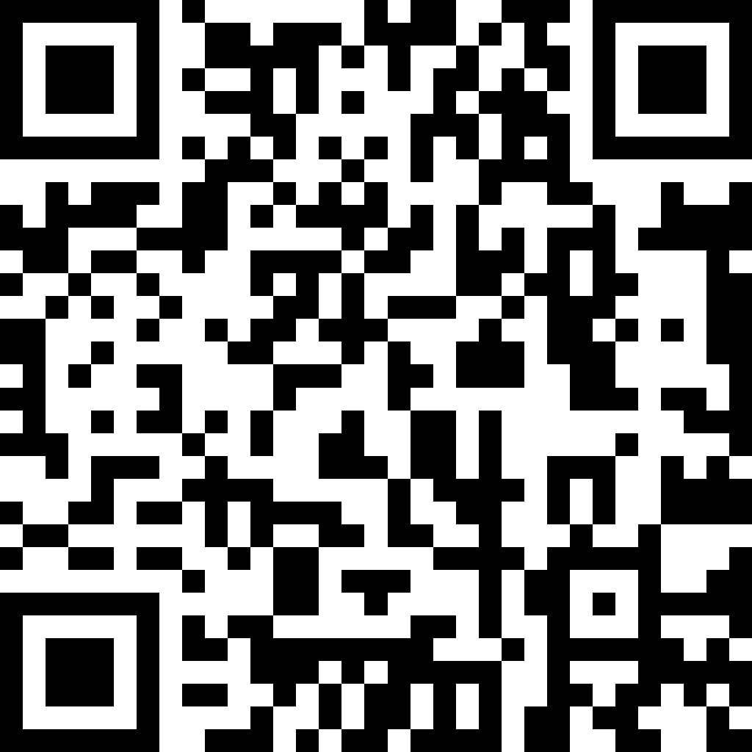

主题词： 非布司他 回访
四川太极大药房连锁有限公司 2020年11月27日印发
打印：陈柳 核对：陈柳 （共印1份）

